Зеленополянская средняя общеобразовательная школа-

филиал МБОУ «Троицкая СОШ № 2»

Методическая разработка урока

Составление текста по репродукции картины А.А. Пластова "Первый снег"

4 класс

автор: учитель начальных классов

Дотолева Марина Евгеньевна

Зеленополянская СОШ

Зеленая Поляна, 2023г.

Пояснительная записка

Для учащихся начальных классов написание сочинений является одним из самых сложных видов деятельности. Это обусловлено психологией детей младшего школьного возраста, тем, что у младших школьников небольшой словарный запас; они еще не владеют в совершенстве всеми навыками письменной речи. Еще одна причина скрывается в монотонности, однообразии вида деятельности.

Для развития умения написания сочинения по картине можно использовать технологию «Вхождение в картину». Работа с картиной в начальной школе – одно из эффективных средств развития эмоциональной культуры младшего школьника. Знакомство с полотнами известных художников обогащает знания детей об окружающей действительности, развивает мышление, воображение, эстетический вкус, внимание, наблюдательность. При работе с картиной детям предлагается следующее:

1. Рассмотрите картину.
2. Представьте, вы уменьшились в росте. И теперь можете без проблем пробраться внутрь картины. Входить в картину можно только там, где подсказывает художник (тропинка, веточка, дом, полянка, опушка леса и т.д.)
3. Ваша цель: запомнить всё, что вы там увидите, услышите, почувствуете. Ходить внутри картины нужно осторожно не нарушая жизнь местных жителей.
4. Опишите, что вам захотелось сделать, совершить, когда вы гуляли внутри картины.
5. Расскажите, что необычного вы заметили в картине.
6. Расскажите, чем понравилась картина, какое впечатление от прогулки у вас осталось.

Для систематизации и закрепления результатов путешествия по картине дети создают интеллект - карты. Интеллект-карта – это метод графического выражения процессов восприятия, обработки и запоминания информации, инструмент развития памяти и креативного мышления. Представляет собой внешнюю "фотографию" сложных взаимоотношений наших мыслей в конкретный момент времени. Как это делается?

«Интеллект - карты» – удобный способ структурирования информации, где главная тема находиться в центре листа, а связанные с ней понятия располагаются вокруг в виде древовидной схемы. В самом начале использования вам нужно определиться с темой – словом или небольшим определением, которое будет задавать направление всем вытекающим данным.

Учащиеся могут, как сами составлять интеллект - карту, так и с помощью учителя. Метод интеллект - карт можно использовать на разных типах и формах урока:

изучение нового материала;

закрепление материала;

обобщение материала;

написание доклада,

реферата,

научно-исследовательской работы;

подготовка проекта,

презентации;

аннотирование;

конспектирование.

Данный метод дает возможность учителю:

повышать мотивации,

качество знаний,

конкурентоспособность учащихся;

развивать предметные и коммуникативные компетенции,

творческие способности;

активизировать деятельность;

выявлять причины когнитивных затруднений;

корректировать знания учащихся.

В современном мире с большим потоком информации, применение интеллект- карт в обучении школьников может дать огромные положительные результаты, поскольку дети учатся выбирать, структурировать и запоминать ключевую информацию, а также воспроизводить.

Методическая разработка урока составлена в соответствии образовательной программе начального общего образования, курс «Русский язык» (4 класс) авторы В. П. Канакина, В. Г. Горецкий.

Дата апробации урока: 11.12.2023г

Тема урока: Составление текста по репродукции картины А.А. Пластова "Первый снег"

Цель: создать условия для составления текста по художественной репродукции.

Задачи: развивать эстетические чувства при встрече с произведением искусства;

познакомить с творчеством художника;

совершенствовать умения подбирать необходимые для описания и повествования слова;

соблюдать структуру текста;

закрепить умение составлять интеллект-карту;

развивать мышление , кругозор, воображение, словарный запас; воспитывать любовь к чтению, сказкам, русскому фольклору.

Методы: практический - составление интеллект-карты, словесный, наглядный.

Оборудование: учебник, раздаточный материал, проектор, компьютер.

Технологическая карта урока

|  |  |  |  |
| --- | --- | --- | --- |
| Этапы урока | Деятельность учителя | Деятельность учащихся | Форма контроля |
| **1.**Мотивирование к учебной деятельности (Организационный момент) | Приветствует учащихся.  -Здравствуйте!  - Садитесь! Проверьте готовность к уроку.  Что заметили?  -1 и 2 группы рассмотрите предложенные предметы.  -Расскажите, что вы о них знаете. – А у третьей группы –секретное задание, собрать пазл!  (1 группа – снежинки и сорока, 2 группа – предметы одежды , 3 группа – пазлы репродукции картины А.А. Пластова "Первый снег" - в приложении)  -А теперь обратите внимание на экран. Как вы думаете, по какой репродукции мы сегодня будем составлять интеллект – карту и текст? (репродукции выводятся на экран). Поясните, как вы догадались.  -Ребята 1 и 2 группы, подойдите к 3-ей группе посмотрите, что у них получилось. Что можете сказать? Что вы видите перед собой? Ваши догадки верны?  Что такое за окном?  Сразу в доме посветлело!  Это снег лежит ковром,  Самый первый, самый белый!  - Оцените кто, как справился с этой работой. | Приветствуют учителя. Организуют своё рабочее место.  Отвечают на вопрос (1 гр.: - Это снежинки и сорока.; 2 гр.: - Это зимние вещи: шаль, шапка и валенки ; 3 гр.: - Сложили пазлы полу-  чилась репродукция картины А. Пластова "Первый снег")  Отвечают  Высказывают своё мнение.  ( Будем составлять интеллект – карту и текст по картине А.А. Пластова "Первый снег") | Групповая работа |
| **2.**Сообщение темы урока | -Чем мы сегодня будем заниматься на уроке? Какие виды деятельности мы можем выполнить?  - Как будет звучать тема нашего урока? | Работать с картиной.  Путешествие по картине, создать интеллект-карту, составить рассказ, записать текст.  Называют тему. | Фронтальный. |
| **3.**Постановка учебной задачи | Назовите цель урока.  Какие задачи для достижения нашей цели будем решать?  Давайте найдём репродукцию картины А.А. Пластова "Первый снег" | Слушают учителя.  Озвучивают цель урока, перечисляют задачи урока. | Беседа |
| **4.**Усвоение новых знаний и способов действий.  1.«Вхождение в картину». Рассматрива  ние картины | Прежде, чем приступить к рассматриванию картины, я предлагаю вам познакомиться с биографией А.А Пластова и посмотреть видео . <https://www.youtube.com/watch?v=bnaF6d2c9B4>  -А теперь я предлагаю совершить путешествие внутри картины!  -Рассмотрите картину.  -Представьте, вы уменьшились в росте. И теперь можете без проблем пробраться внутрь картины. Входить в картину можно только там, где подсказывает художник (тропинка, веточка, дом, полянка, опушка леса и т.д.)  -Ваша цель: запомнить всё, что вы там увидите, услышите, почувствуете. Ходить внутри картины нужно осторожно не нарушая жизнь местных жителей.  И так три, два, один…  (репродукция выводится на экран)  -Опишите, что вы увидели, услышали, почувствовали, что вам захотелось сделать, совершить, когда вы гуляли внутри картины.  -Расскажите, что необычного вы заметили в картине?  -Расскажите, чем понравилась картина, какое впечатление от прогулки у вас осталось?  -Для того, чтобы ответить на эти вопросы, предлагаю вам составить интеллект- карту о вашем путешествии по картине .  (шаблон интеллект-карт в приложении)  -Давайте оценим свою работу. | Смотрят ролик о творчестве художника.  Рассматривают картину  Составляют интеллект-карту, записывая свои наблюдения, впечатления, обращая внимание на детали.  **Опорные слова:**  Перед собой я вижу  На картине изображено  Падает  Все улицы и  Снежинки мерцают  На запорошенном деревянном крыльце  Девочка накинула  А мальчик  По двору важно разгуливает  В палисаднике под окном раскинулась  Мне картина  Она вызывает чувство  Высказывают свое мнение. | Беседа по вопросам. |
| 2.Обсуждение структуры описательного текста | Как вы должны построить текст – описание по данной репродукции?  Давайте составим примерный план вашего сочинения, слушаю ваши варианты. По желанию, для себя, план сочинения вы можете составить в виде интеллект – карты. (шаблон в приложении)  - Предлагаю перед следующим этапом нашей работы отдохнуть . | Предлагают свои варианты плана работы над текстом по репродукции картины, вместе с учителем приходят к общему плану :  1.Автор и его картина.  А) Перед нами репродукция картины А. А. Пластова «Первый снег».  или  Б) А. А. Пластова – замечательный русский художник. Одна из его картин-«Первый снег».)  2.Описание репродукции.  ( Подробная работа над основной частью)  3.Отношение к картине.  ( Мне картина очень понравилась.  И обязательно добавить почему.)  Проговаривание всех частей вслух. Далее воспроизведение всего текста. | Беседа по вопросам. Правильное составление предложений |
| **Физкультминутка** | <https://www.youtube.com/watch?v=q1z2ktAqPcs> | Выполняют движения | Правильное выполнение движений |
| 3.Воспроизве-  дение содержания картины | Творческая работа.- Попробуйте устно воспроизвести содержание картины.  - Предлагаю записать текст в тетрадь. | Составляют текст – описательного характера по картине (устно)  Слушают комментарии и дополнения учащихся и учителя.  Самостоятельно записывают текст в тетрадях. | Фронтальный  (беседа по вопросам)  творческая работа |
| **5.**Рефлексия учебной деятельности на уроке (итог) | -Чем заинтересовала вас репродукция картины  А. А. Пластова?  - Как вы готовились к составлению текста по картине?  - С кем вы хотели бы поделиться впечатлениями о картине?  - Как настроение от урока? Устали? Расскажите, как оценили свою работу. | Отвечают на вопросы | Беседа по вопросам. |
| **Домашнее задание** | По выбору:   1. Найти стихотворение о первом снеге, записать его в тетрадь, выделить все изученные орфограммы. 2. Нарисовать свою картину «Первый снег». | Записывают д/з в дневник. Выставляют отметки. |  |

Приложение.

1.Раздаточный материал для 1 группы : 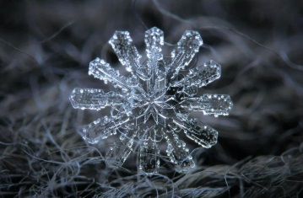 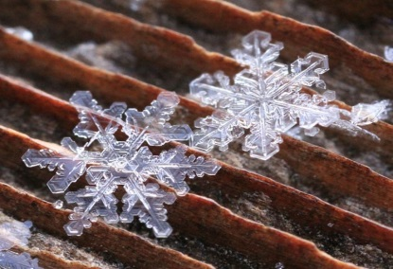 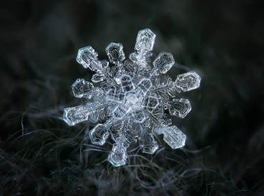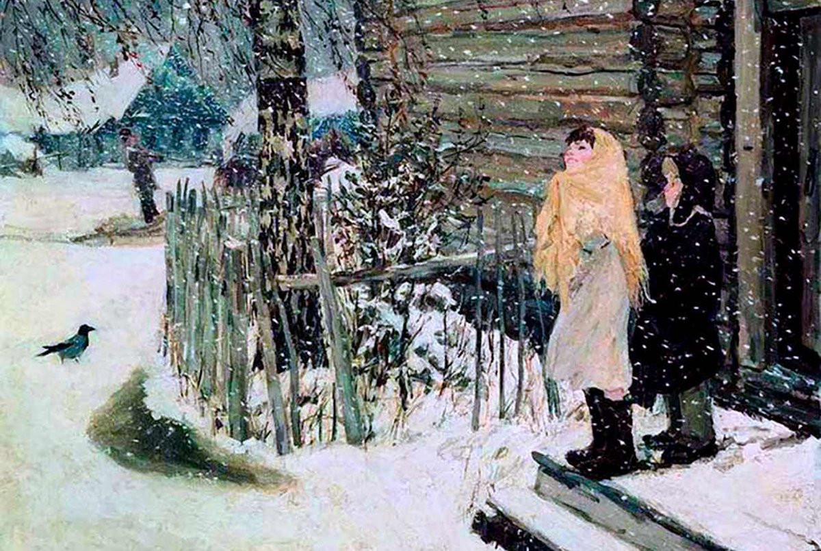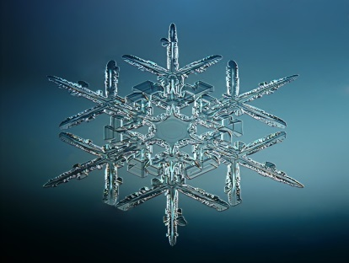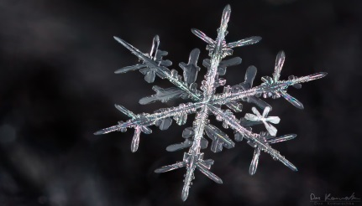

2.Раздаточный материал для 2 группы:

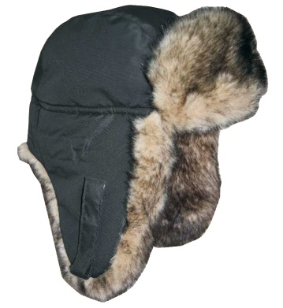 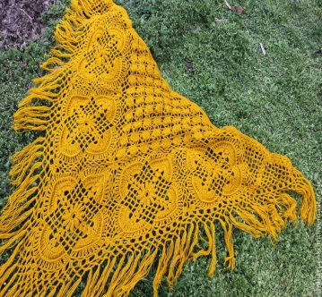 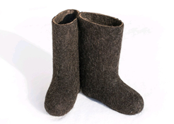

3.Раздаточный материал для 3 группы: (заранее разрезать на несколько крупных частей).

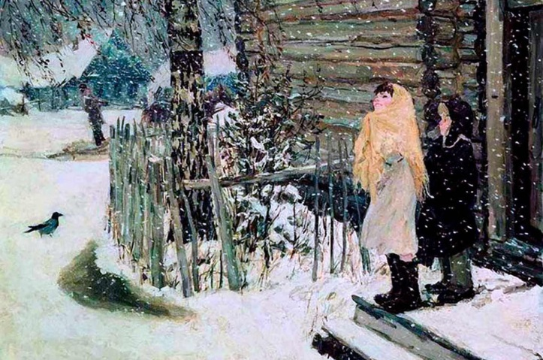

4 Репродукции картин «Первый снег»

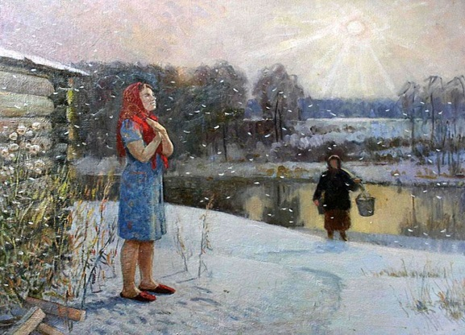 Усватов Александр Семенович «Первый снег»

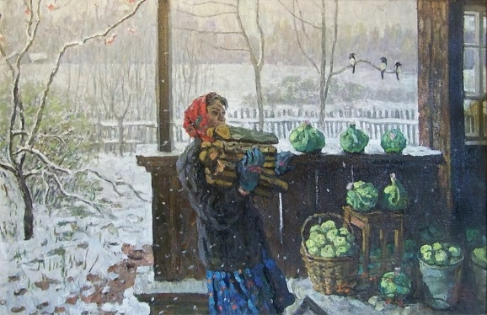 Ткачев Сергей Петрович «Первый снег»

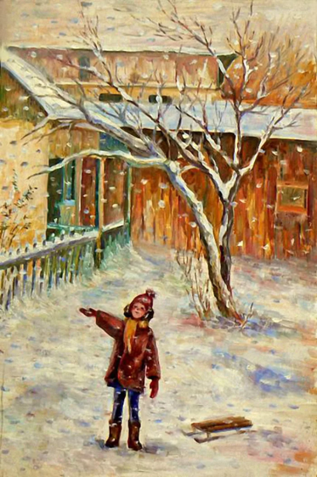Светлана Насырова «Первый снег»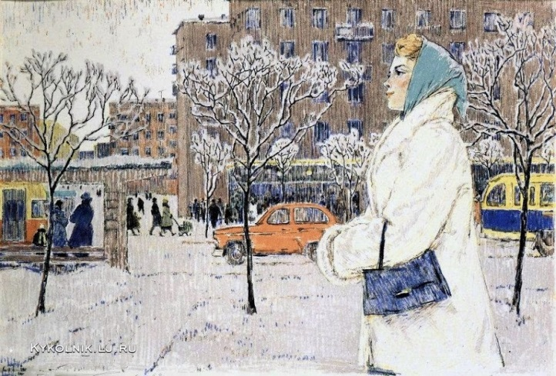Никиреев Станислав Михайлович

«Первый снег»

5.Шаблон интеллект – карты для путешествия внутрь картины.

**А. А. Пластов**

**«Первый снег»**

Что вижу?

Что слышу?

Что чувствую?

Что нравится?

Что удивило?

6. Шаблон интеллект – карты для составления плана текста (сочинения).

Примечание. Помните, что писать надо только о том, что видите на картине, не добавляя от себя лишнего, чего в картине нет.

Текст (сочинение) по картине

«---------------»

Вступление. I часть.

Основная часть. II часть

Заключение. III часть.

а) сюжет картины (о чем повествует картина);  
б) что изображено на переднем плане;  
в) что изображено на заднем плане картины;  
г) описать основных героев картины (если они есть);  
д) детали картины;  
е) основные цвета (краски) картины (почему художник выбрал именно их)

Свои впечатления от картины (какое впечатление произвела, чем особенно понравилась, что осталось не до конца понятым).

Автор (художник) картины.

Дата, история создания картины.

7.Лист самооценки.

|  |  |  |  |  |  |  |
| --- | --- | --- | --- | --- | --- | --- |
| Работа в группе | Путешествие по картине. | Работа с интеллект- картой | Устная работа с текстом | Письменная работа с текстом (оценивает учитель) |  | Условные обозначения:  - если всё получилось  - если есть сомнения  - если нужна помощь |
|  |  |  |  |  |